1. 默认英文



1. 商品标题：从Excel表格中调取
2. 类目选择：电话和通讯——手机配件——手机包/手机壳——确定按钮

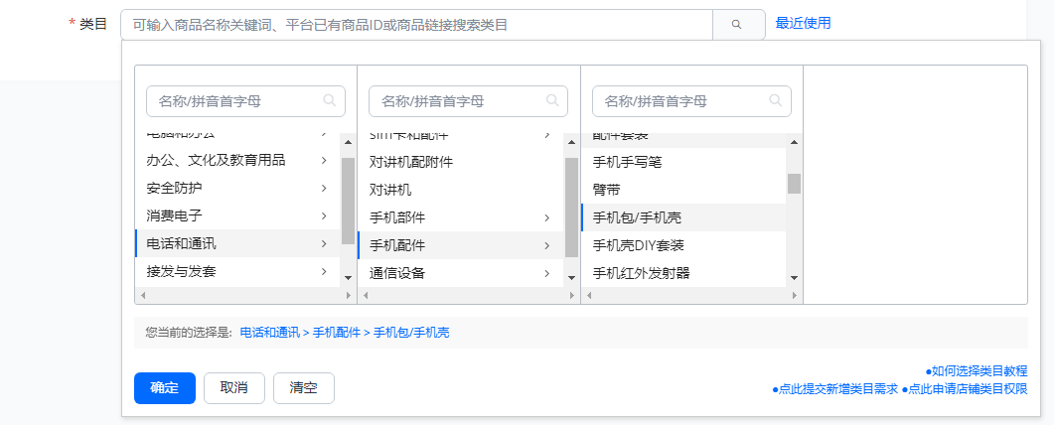

1. 商品图片：从图片文件夹中调取
2. 产品属性：品牌在下拉条中有，产地也在下拉天中有

适用机型：可从Excel 表格中调取

1. 颜色选择：主色系随便选择，自定义从Excel表格中调取



1. 材质：逐个勾选，然后自定义名称从Excel表格中提取

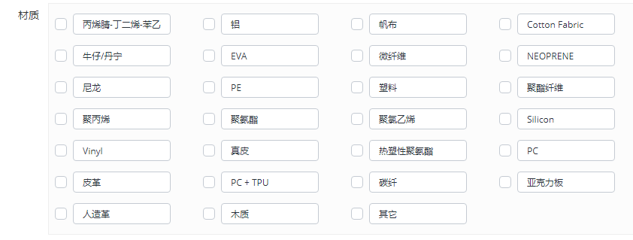

1. 库存数量，价格等的填写可从Excel表格中提取

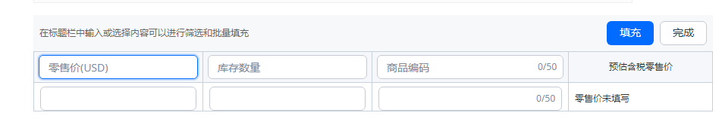

1. 详细描述：PC端描述分为标题和图片，标题从Excel表格中提取，图片从文件夹中提取
2. 无线端描述：选择导入PC端，然后点击确认

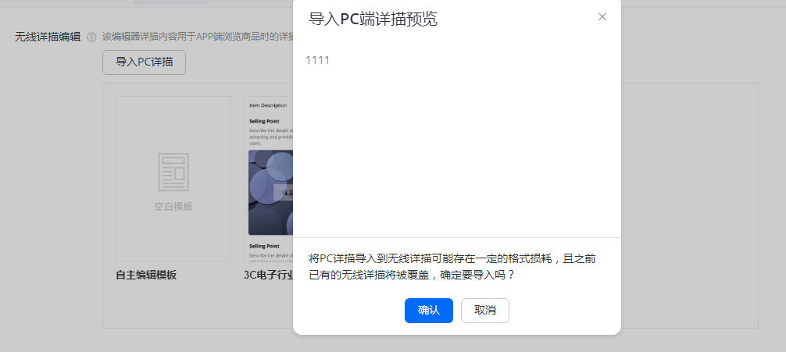

1. 发货期：7天

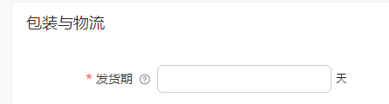

1. 物流重量：0.05
2. 物流尺寸：12\*10\*1
3. 运费模板，定死
4. 商品分组需要根据品牌和型号来，分组是店铺里面已经设置好了的，只需要在下拉菜单中选择就好了
5. 最后是点击提交